Projektový den 7. 11. 2018
________________________________________________________________
CHEMIE
Doba plastová
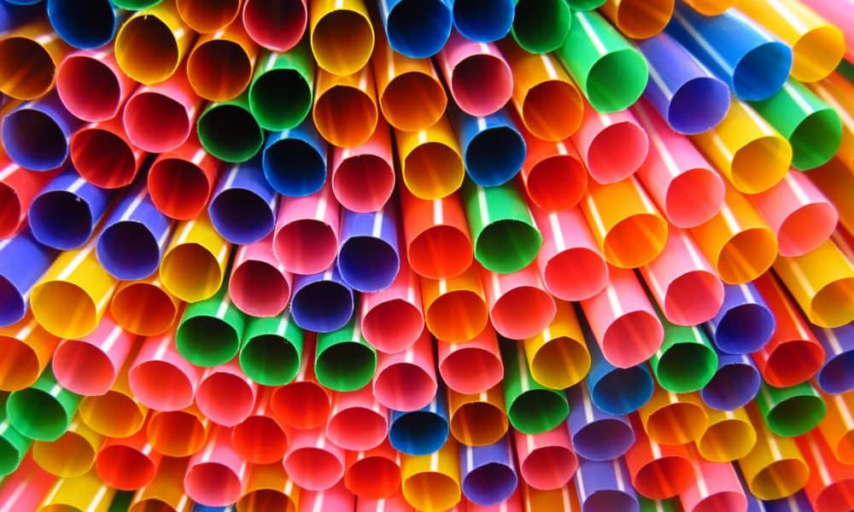
garant: Mgr. Petra Stejskalová, Mgr. Jaroslava Polednová
místo: budova BiGy (laboratoř chemie a sousedící učebna)
pro koho je projekt určen: 26 studentů, vítán je zejména každý, kdo rád tvoří a má chuť vyzkoušet si něco z praktické i teoretické chemie

program: náš další chemický projekt ti představí všudypřítomné plasty z trochu netradičního pohledu. Prostřednictvím soutěžního kvízu a práce se stavebnicovými modely se seznámíš se stručnou historií a základními principy výroby plastů, někdy až kuriózními možnostmi jejich použití v praxi, ale také s problematikou nadměrné produkce a obtížného odbourávání. Filmový dokument ti objasní zákulisí senzačního českého objevu hydrogelových kontaktních čoček a v laboratorní části projektu si vyzkoušíš syntézu jedné ze známých umělých makromolekul. Následně prozkoumáš některé vlastnosti dalších typů plastů a navíc si zkusíš vyrobit netradiční šperky z barevných kousků PET lahví.
trvání projektu: 8:00 – 13:00 hodin

